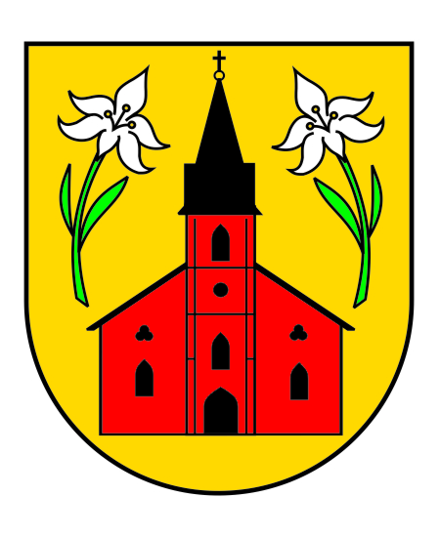
Gmina Miastków Kościelny
08-420 Miastków Kościelny, ul. Rynek 6, tel. (025) 751-12-86, fax. (025) 754-40-07
NIP: 826-203-72-96, REGON: 711582322
E-mail: gmina@miastkowkoscielny.pl
Strona internetowa: www.miastkowkoscielny.pl

Miastków Kościelny, dnia 15.05.2014roku
I.271.6.2014

Informacja

Dotyczy: „Zagospodarowanie centrum miejscowości Miastków Kościelny”

Zamawiający poprawia oczywistą pomyłkę dotyczącą „Zagospodarowania centrum miejscowości Miastków Kościelny” W kosztorysie znajduje się palisada o wymiarach 14x18 cm, a powinno być 12x18 cm.

Z poważaniem
Wójt Jerzy Jaroń

Sprawę prowadzi:
Małgorzata Szostak
tel. (025) 684-16-32
E-mail: inwestycje@miastkowkoscielny.pl

